

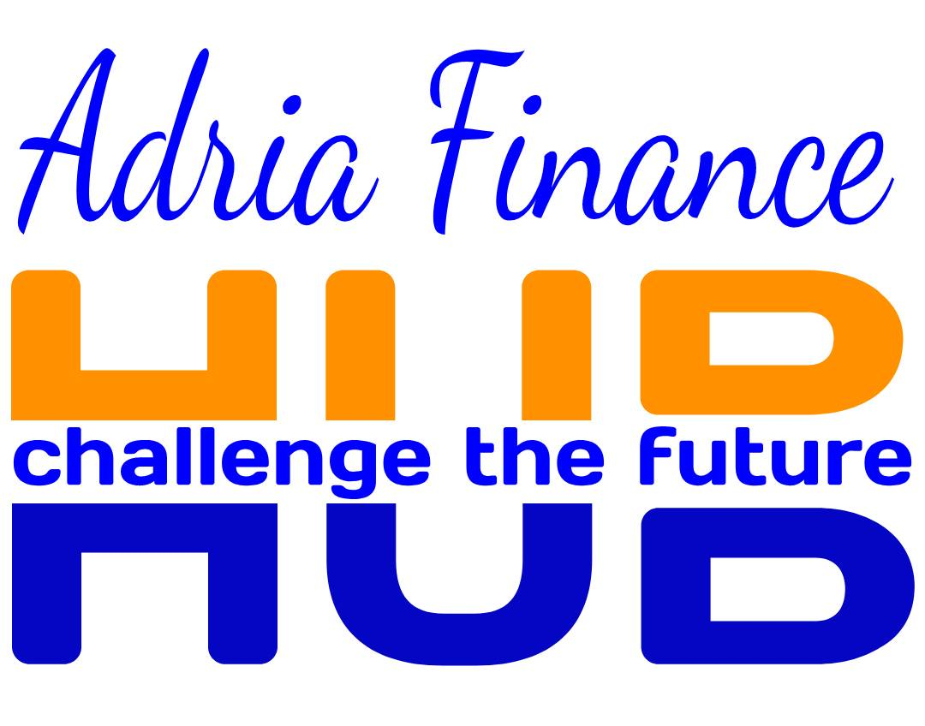

Companies & Clean Energy Transition

17 & 22 Април 2021,

Стопанска Комора на Мал Бизнис на Република Македонија
www.sbch.org.mk

Пријава

Котизација за учество 1.850,00 ден.
(воедно и годишна чланарина за нови членки - Basic членство)

Котизација за учество не плаќаат Standard и Basic членки на Комората и се однесува за max.2 претставници од иста компанија/организација со уплатена годишна чланарина

Титула: Име: Презиме:
Претпријатие:
Оддел:
Email:
Телефон:
Skype account:

Титула: Име: Презиме:
Претпријатие:
Оддел:
Email:
Телефон:
Skype account:

Сакам да пријавам :

(означете Х пред одбраната иницијатива)

__ Членство во Стопанска Комора на Мал Бизнис:

Ве молиме испратете ја пријавата
на info@sbch.org.mk .
Телефон: (02) 244 8077 / 070 223 686

